

INTRODUCTION

- NOTION DE L'ESPECE
L’espèce est considérée comme un groupe d’individus entre lesquels les différences sont faibles. Elle est définie pratiquement par des caractères morphologiques, qui sont seuls évidents et faciles à observer. L’ensemble de ses individus sont susceptible d’échanger de l’information génétique (l’interfécondité) et donner des descendants fertiles.

1.2.1 Le fixisme d’Aristote
Il est habituel de présenter l’origine du fixisme dans la pensée d’Aristote. Il met l’homme au-dessus de tout. De ces observations, il soutenait l’immobilité des êtres vivants, d’où le nom de fixisme donné à sa théorie. Ces notions furent développées par Galien (131-201 après J.-C.) qui était persuadé que la structure de chaque animal, de chaque plante portait la marque d’un être suprême doué d’une intelligence et d’une sagesse surnaturelles. Pour Galien, cet être est Dieu, d’où le nom de déisme donné à sa pensée. Pour lui, tous les êtres proviennent de germes vivants qui ont grandi (théorie de l’épigenèse).
Cette théorie du fixisme a trouvé, plusieurs siècles après, son plus célèbre représentant en Linné (1707-1778). Pour qui « il y a autant d’espèces diverses que de formes diverses, crées au commencement, par l’être infini » (Species tot sunt diverseae quot diverseas formas ab initio creavit infinitum ens), pourtant il dit aussi « (qu’il) a longtemps nourri le soupçon, (qu’il) n’ose présenter comme hypothèse, que toutes les espèces d’un même genre n’ont constitué à l’origine qu’une même espèce qui s’est diversifiée par voie d’hybridation ».
1.2.2 Le transformisme de Lamarck et de Darwin
Avec Linné, on se trouve déjà dans le XVIIIe siècle qui voit l’abandon progressif du
fixisme au profit du transformisme. C’est à Lamarck (1744-1829) que l’on doit la première théorie du transformisme. Elle est basée sur deux mécanismes très précis.
- L’emploi d’un organe chez un animal le développe ; son défaut d’utilisation au
contraire l’affaiblit, voire le supprime.
- Les changements acquis par le corps des êtres vivants peuvent se transmettre à
leur descendance : il s’agit de la loi de l’hérédité des caractères acquis.
Darwin fonda la théorie de l’évolution basée sur l’importance de la sélection naturelle.
Elle permet de comprendre la microévolution, comme l’apparition d’une espèce
nouvelle, dans un milieu naturel. Mais, elle est moins à l’aise pour expliquer la
macroévolution comme le passage de la vie aquatique à la vie terrestre, l’apparition des Gymnospermes, des Angiospermes, etc. L’homme, et particulièrement
le biologiste végétal, utilise les différentes séquences décrites par Darwin pour
créer des espèces voire des genres nouveaux.

- LA SPECIATION : naissance d'une nouvelle espèce
Selon la théorie de l’évolution, les mécanismes à l’origine de l’évolution des populations sont à l’origine de l’émergence de nouvelles espèces. Une espèce peut évoluer de différentes manières:
• Elle peut disparaître si tous les individus disparaissent. On parle d’extinction
• Au contraire, si quelques individus s’isolent, ils ne peuvent plus se reproduire qu’entre eux, c'est l'isolement reproductif. Ce processus peut conduire à la naissance d’une nouvelle espèce. C’est la spéciation. L’isolement reproductif peut résulter ou non d’un isolement géographique.

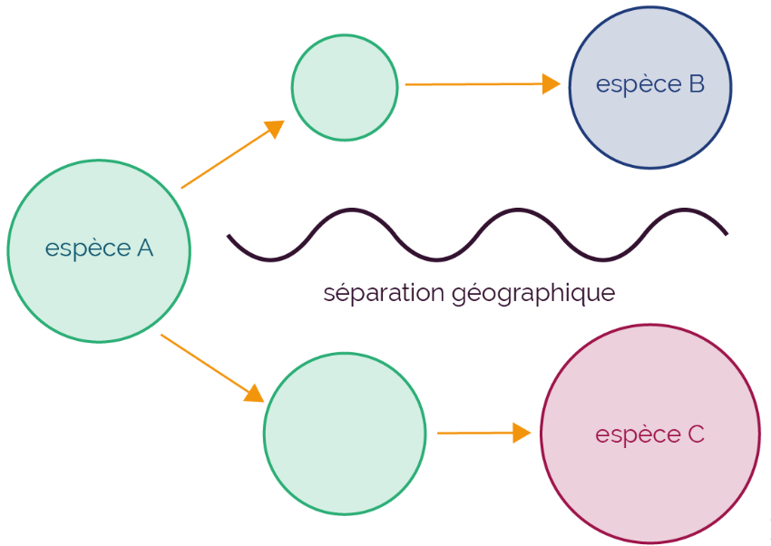

Chapitre 01 : HISTOIRE DE LA CLASSIFICATION BOTANIQUE

1. La classification vernaculaire, la para taxonomie
Depuis sa création, la vie de l’homme est liée à la vie des plantes. Il est donc nécessaire de connaître les plantes qui l'entourent, car dès le début, les populations humaines ont pu distinguer les plantes comestibles de celles qui peuvent être utilisées comme combustible, en laissant de côté les plantes toxiques. En fin, chaque société a développé ce que nous appelons aujourd’hui une classification vernaculaire.
Ce type de classification dépend généralement de l'apparence des plantes ou d'autres caractéristiques telles que l'odeur, le goût ou la valeur nutritionnelle. Cette classification ne repose sur aucune base scientifique car elle est née de la nécessité, et des noms en étaient issus. Ces noms étaient dits noms familiers ou noms communs.
Nous constatons qu’il a toujours été important pour l’homme de pouvoir distinguer les espèces végétales, d’en reconnaître les traits structuraux saillants (caractères clefs) et de les identifier ; la taxinomie est donc profondément ancrée dans les diverses cultures du globe.
Il n'est pas possible d'étudier une plante ou tout autre organisme vivant sans lui donner un nom scientifique, car le nom commun peut changer d’une communauté à l’autre, et n'est pas fiable dans les études ou la recherche.

2. Premières classifications scientifiques
L’Antiquité
L’un des premiers essais connus de classification de la flore locale est celui de Théophraste (370-285 av..J-C), élève d’Aristote. Ses traités de botanique dont « Historia plantarum » est le plus fameux, donnent un classement systématique d’environ 500 espèces selon leur port (arbre, arbuste, herbe etc.) et la présence ou l’absence de fleurs. Certains noms génériques (Daucus, carotte ; Asparagus, asperge : Narcissus, jonquille) datent de cette époque. Il est connu comme le père de la botanique.
Un médecin militaire romain, Dioscorides (1er siècle apr. J-C) ajouta ensuite une centaine d’espèces de la région méditerranéenne et son ouvrage, « Materia medica » décrit les plantes et leurs usages médicinaux. Il constitua des groupes naturels d’espèces qui correspondent à des familles modernes bien définies (Fabaceae, Apiaceae, Lamiaceae).
Le moyen âge
En Inde, Surapala dans Vrikshayurveda (La Science de la vie des plantes), publié en Sanskrit aux environs du 10e siècle, décrit 170 espèces végétales de l’Inde et particulièrement leurs propriétés médicinales ; il établit un classement selon leur port et leur mode de reproduction.

Les musulmans ont développé une approche scientifique de la botanique et de l’agriculture. De nombreuses encyclopédies sur la botanique ont été écrites, avec une grande précision dans les détails. Al-Dinawari (828-896) est considéré comme le fondateur de la botanique arabe avec son Livre des plantes, dans lequel il décrit au moins 637 plantes et retrace le développement des plantes de la naissance à la mort, décrivant les phases de la croissance des plantes et la production des fleurs et des fruits.
Au début du XIIIe siècle, le biologiste andalou, originaire d’Arabie, Abou al-Abbas al-Nabati, a développé la première méthode scientifique en botanique, avec l'introduction des techniques empiriques et l’expérimentation pour la description et l'identification de nombreuses matières médicales, en séparant les connaissances non vérifiées de celles dont l’effet était démontré par des observations et de véritables expérimentations. Son élève, Ibn al-Baytar, a publié le Kitab al-Jami fi al-Adwiya al-Mufrada qui est considéré comme l'une des plus grandes compilations botaniques de l'histoire et a fait autorité dans le domaine de la botanique pendant des siècles. Il répertorie au moins 1400 plantes différentes, utilisées pour la nourriture et la thérapeutique, dont 300 étaient des découvertes originales de l’auteur. Le Kitab al-Jami fi al-Adwiya al-Mufrada a également eu une grande influence en Europe après avoir été traduit en latin en 1758.

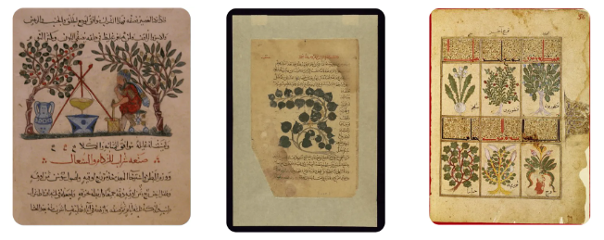

3. L’invention de la nomenclature moderne (la Linné)
Charles Linné – Suédois (1707-1778) – dans son Systema Naturae (1735), fonde une classification sur la répartition des sexes dans les fleurs et sur la variation de l’androcée.
Il choisit le nombre d’étamine comme base de sa classification. Cette classification artificielle inclut toutes les plantes connues par lui et ses prédécesseurs.
Il adopta d’une manière définitive la nomenclature binaire (genre et espèce), encore en usage de nos jours.
La dénomination des espèces végétales (et animales) se fait en latin qui était la langue des lettres de l’époque.
En 1930, les botanistes se mirent d’accord sur un Code International de Nomenclature Botanique qui est révisé lors de chaque congrès international de botanique (tous les cinq ans).
La nomenclature correspond à l’attribution de noms aux espèces végétales.
Linné, dans Species Plantarum (1753) confirme un système standardisé qui instaure le binôme en remplacement des noms descriptifs ou polynomiaux utilisés jusqu’alors.
Ainsi Eupatorium cannabinum, foliis in caule ad genicula ternis, floribus parvis, umbellatim in summus caulibus dispositis, Marilandicum devint plus simplement Eupatorium purpureum (eupatoire).
►Le premier mot est celui du genre et s’écrit avec une majuscule ; le second (minuscule) précise l’espèce dans le genre. Remarquons que beaucoup de noms d’espèces en langue vernaculaire sont binomiaux également : chêne liège, chêne zen, etc.
►Dans la littérature scientifique formelle, on ajoute le nom de l’auteur ou son abréviation au nom latin. Ceci a en partie un but bibliographique, c’est-à-dire de localiser la source du nom, mais également permet de limiter les possibilités de confusion.
Ainsi, on écrit Olea europaea L. (L. étant l’abréviation de Linné) pour l’olivier.
►Si une espèce a été légitimement nommée dans un genre par un auteur et déplacée par la suite dans un autre genre, on mentionnera le nom du premier auteur entre parenthèses derrière le nom de l’espèce ; il sera suivi du nom de l’auteur qui en aura fait la nouvelle combinaison.
Ainsi la capselle bourse à pasteur fut d’abord nommée par Linné Thlaspi bursa-pastoris, mais Medicus créa le genre nouveau Capsella. L’espèce sera citée légitimement Capsella bursa-pastoris (L.) Medic.
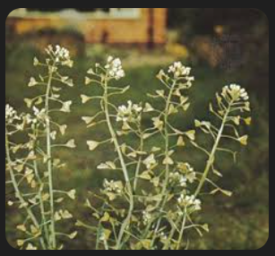

►Les noms scientifiques des groupes taxonomiques seront attribués en latin, quelle que soit l’origine. Avec comme terminaison : – pour les classes –opsida – – pour les sous-classes –idae – pour les ordres : -ales – pour les familles : –aceae
Exemple : le trèfle rampant blanc doit dorénavant s’écrire :

Les anciennes dénominations comme Angiospermae, voire Angiospermes pour Magnoliophytina, Dicotylédones pour Magnolitae, Fabacées (ex Papilionacées) pour Fabaceae sont encore tolérées pour l’usage local.

Désormais, la classification consiste à placer une plante ou un groupe de plantes dans des rangs taxonomiques selon un système de classification spécifique avec la nomenclature scientifique. Cette classification se fait selon les caractères les plus similaires, en familles, genres, espèces et autres rangs taxonomiques, facilitant ainsi leur identification et leur étude de façon régulière.
En gros les anciennes classifications du monde végétal ont donné le schéma suivant quelques nuances d’organisation et très souvent une terminologie variée riches en synonymes.

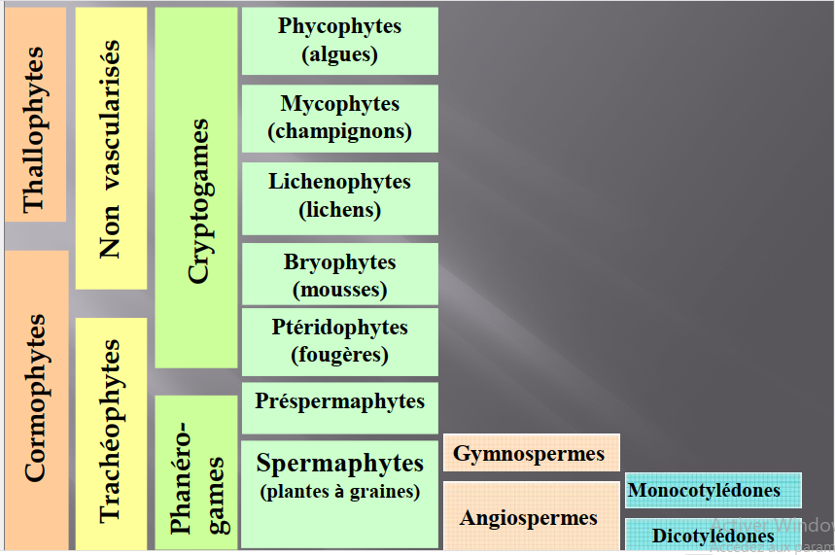

4. Classification phylogénétique moléculaire
Les classifications actuelles tentent d’établir l’enchaînement des groupes de plantes des plus primitifs aux plus évolués. Ce sont les classifications phylogénétiques. Elles ont commencé à se développer au XIXe siècle.
Depuis 1990, grâce aux études moléculaires, les botanistes détiennent une nouvelle méthode d’études permettant une meilleure comparaison entre genre, famille et ordre. Elle est basée sur la biologie moléculaire et particulièrement sur l’amplification des gènes par PCR (Polymerase Chain Reaction ou réaction en chaîne par l’ADN polymérase). Elle consiste à répliquer de nombreuses fois un
fragment d’ADN et d’en étudier ensuite l’ordre des bases. Pour déterminer la parenté entre deux plantes, il suffit de comparer les séquences d’un extrait d’un même gène et de convertir en indices de divergence ou de convergence les différences.
Cette classification reflète les efforts faits en systématique pour que le système de classification des êtres vivants reflète au plus près la véracité des liens de parenté entre les espèces, qu’elles soient actuelles ou éteintes.
L’approche phylogénétique est basée sur l’évolution des espèces. Une « lignée » regroupe l’ancêtre commun et ses descendants, il s’agit d’un clade. La détermination de cette lignée est basée sur des caractères dérivés communs, que l’on nomme synapomorphies. Les états primitifs (chez l’ancêtre commun) sont plésiomorphes. Si les caractères dérivés des nouveaux individus ou espèces proviennent de ces ancêtres, ils sont nommés symplésiomorphes. Les états dérivés de l’ancêtre sont des apomoprhies. Et donc, deux espèces dérivées d’un même ancêtre commun ou deux groupes apparentés génétiquement, présentent des caractères de synapomorphies. On peut ainsi établir des arbres phylogénétiques ou «cladogrammes » (‘evolutionary tree’). Un « caractère » désignera un ensemble de caractéristiques communes (Ex. drupes des framboises ou des mûres). Un état de caractère précise la particularité de ce caractère (Ex. fleur rouge ou blanche entre deux espèces de Silene).

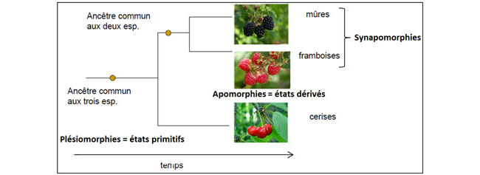
Figure 4 : Simple phylogénie de 3 groupes au sein de la famille des Rosideae.

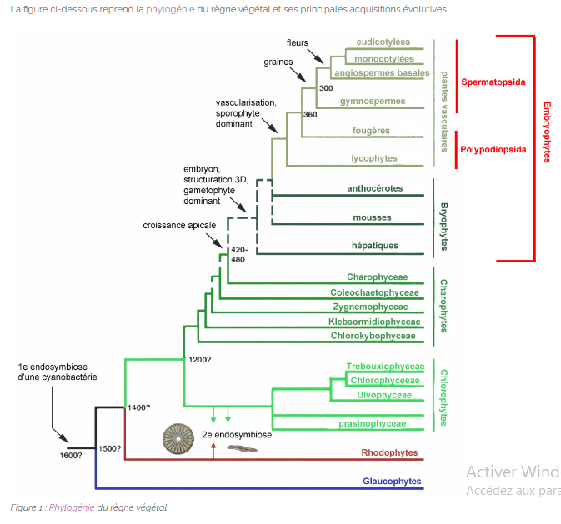

L’approche, rencontre cependant plusieurs difficultés :
- L’ancêtre est souvent totalement inconnu !
- De nombreux caractères sont polygéniques et difficiles à déterminer.
- Il est possible de déterminer plusieurs « arbres » logiques possibles. Dans ce cas, le principe de parcimonie estime que l’évolution la plus probable est celle qui a entrainé le moins de changements de caractères.
Cependant, une même forme d’un même caractère peut être acquise indépendamment plusieurs fois au cours de l’évolution (= analogie), ou bien, une mutation de retour neutralise la mutation précédente (=homoplasie).

